Obec Džbánice  
Zastupitelstvo obce Džbánice

# Obecně závazná vyhláška obce Džbánice o místním poplatku za užívání veřejného prostranství

Zastupitelstvo obce Džbánice se na svém zasedání dne 6. listopadu 2023 usneslo vydat na základě § 14 zákona č. 565/1990 Sb., o místních poplatcích, ve znění pozdějších předpisů (dále jen „zákon o místních poplatcích“), a v souladu s § 10 písm. d) a § 84 odst. 2 písm. h) zákona č. 128/2000 Sb., o obcích (obecní zřízení), ve znění pozdějších předpisů, tuto obecně závaznou vyhlášku (dále jen „vyhláška“):

## Čl. 1 Úvodní ustanovení

1. Obec Džbánice touto vyhláškou zavádí místní poplatek za užívání veřejného prostranství (dále jen „poplatek“).
2. Správcem poplatku je obecní úřad[1].

## Čl. 2 Předmět poplatku a poplatník

1. Poplatek za užívání veřejného prostranství se vybírá za zvláštní užívání veřejného prostranství, kterým se rozumí[2]:
   1. umístění dočasných staveb sloužících pro poskytování služeb,
   2. umístění zařízení sloužících pro poskytování služeb,
   3. umístění dočasných staveb sloužících pro poskytování prodeje,
   4. umístění zařízení sloužících pro poskytování prodeje,
   5. umístění reklamních zařízení,
   6. provádění výkopových prací,
   7. umístění stavebních zařízení,
   8. umístění skládek,
   9. umístění zařízení cirkusů,
   10. umístění zařízení lunaparků a jiných obdobných atrakcí,
   11. vyhrazení trvalého parkovacího místa,
   12. užívání veřejného prostranství pro kulturní akce,
   13. užívání veřejného prostranství pro sportovní akce,
   14. užívání veřejného prostranství pro reklamní akce,
   15. užívání veřejného prostranství pro potřeby tvorby filmových a televizních děl.
2. Poplatek za užívání veřejného prostranství platí fyzické i právnické osoby, které užívají veřejné prostranství způsobem uvedeným v odstavci 1 (dále jen „poplatník“)[3].

## Čl. 3 Veřejná prostranství

Poplatek se platí za užívání veřejného prostranství, kterým se rozumí (Příloha č.1):

* 1. prostor kolem obecního úřadu č.p. 50 a sýpky,
  2. prostor kolem parku a kulturního domu č.p. 74,
  3. sportoviště,
  4. taneční plocha za kulturním domem č.p. 74.

## Čl. 4 Ohlašovací povinnost

1. Poplatník je povinen podat správci poplatku ohlášení nejpozději 7 dnů před zahájením užívání veřejného prostranství; není-li to možné, je povinen podat nejpozději v den zahájení užívání veřejného prostranství. Pokud tento den připadne na sobotu, neděli nebo státem uznaný svátek, je poplatník povinen splnit ohlašovací povinnost nejblíže následující pracovní den.
2. Údaje uváděné v ohlášení upravuje zákon[4].
3. Dojde-li ke změně údajů uvedených v ohlášení, je poplatník povinen tuto změnu oznámit do 15 dnů ode dne, kdy nastala[5].

## Čl. 5 Sazba poplatku

Sazba poplatku činí za každý i započatý m² a každý i započatý den:

* 1. za umístění dočasných staveb sloužících pro poskytování služeb 5 Kč,
  2. za umístění zařízení sloužících pro poskytování služeb 5 Kč,
  3. za umístění dočasných staveb sloužících pro poskytování prodeje 5 Kč,
  4. za umístění zařízení sloužících pro poskytování prodeje 50 Kč,
  5. za umístění reklamních zařízení 50 Kč,
  6. za provádění výkopových prací 5 Kč,
  7. za umístění stavebních zařízení 5 Kč,
  8. za umístění skládek 10 Kč,
  9. za umístění zařízení cirkusů 10 Kč,
  10. za umístění zařízení lunaparků a jiných obdobných atrakcí 50 Kč,
  11. za vyhrazení trvalého parkovacího místa 5 Kč,
  12. za užívání veřejného prostranství pro kulturní akce 5 Kč,
  13. za užívání veřejného prostranství pro sportovní akce 5 Kč,
  14. za užívání veřejného prostranství pro reklamní akce 5 Kč,
  15. za užívání veřejného prostranství pro potřeby tvorby filmových a televizních děl 5 Kč.

## Čl. 6 Splatnost poplatku

Poplatek je splatný v den ukončení užívání veřejného prostranství.

## Čl. 7 Osvobození

1. Poplatek se neplatí:
   1. za vyhrazení trvalého parkovacího místa pro osobu, která je držitelem průkazu ZTP nebo ZTP/P,
   2. z akcí pořádaných na veřejném prostranství, jejichž celý výtěžek je odveden na charitativní a veřejně prospěšné účely[6].
2. V případě, že poplatník nesplní povinnost ohlásit údaj rozhodný pro osvobození ve lhůtách stanovených touto vyhláškou nebo zákonem, nárok na osvobození zaniká[7].

## Čl. 8 Přechodné a zrušovací ustanovení

1. Poplatkové povinnosti vzniklé před nabytím účinnosti této vyhlášky se posuzují podle dosavadních právních předpisů.
2. Zrušuje se obecně závazná vyhláška č. 3/2019, o místním poplatku za užívání veřejného prostranství, ze dne 30. prosince 2019.

## Čl. 9 Účinnost

Tato vyhláška nabývá účinnosti dnem 1. ledna 2024.

|  |  |
| --- | --- |
| Bc. Jana Páralová v. r.  starostka | Mgr. Marcela Jelínková v. r.  místostarostka |
|  |  |

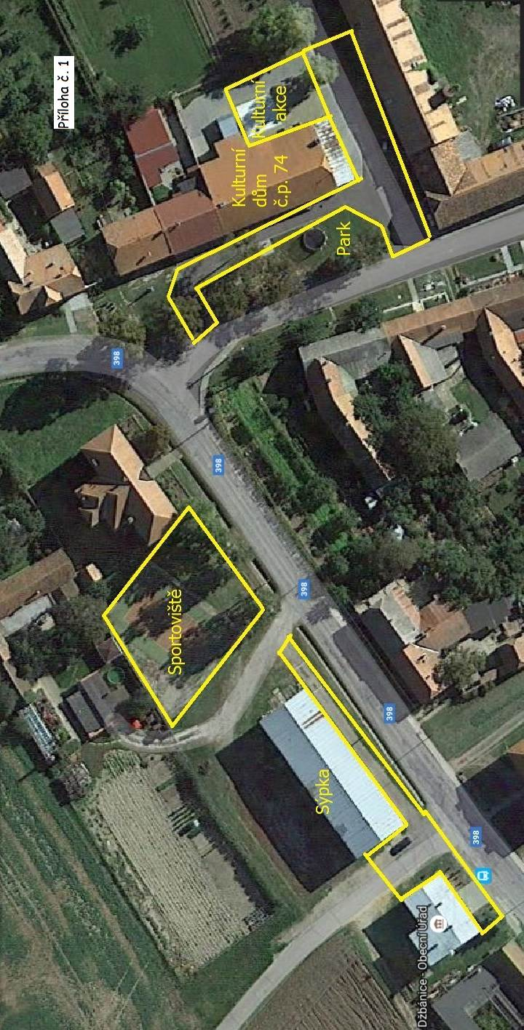

1. § 15 odst. 1 zákona o místních poplatcích
2. § 4 odst. 1 zákona o místních poplatcích
3. § 4 odst. 2 zákona o místních poplatcích
4. § 14a odst. 1 a 2 zákona o místních poplatcích; v ohlášení poplatník uvede zejména své identifikační údaje a skutečnosti rozhodné pro stanovení poplatku
5. § 14a odst. 4 zákona o místních poplatcích
6. § 4 odst. 1 zákona o místních poplatcích
7. § 14a odst. 6 zákona o místních poplatcích